Информационная газета 28 Отдела Надзорной Деятельности
Пермского муниципального района

№ 3 от 28 января 2016 г.

По оперативным данным по состоянию на 24 января 2016 года на территории Пермского муниципального района произошло 10 пожаров (в 2015 – 17, снижение на 7 пожаров или 41,1%.) на которых погиб 1 человек (в 2015 – 1) получили травмы различной степени тяжести 0 человек (в 2015 – 2, снижение - 100,0%).

27.01.2016 года на территории Пермского муниципального района, Двуреченского сельского поселения проведена профилактическая акция «Жильё» в д. Нестюково.

Осмотрено 18 частных домовладения. Так же проведено 3 схода с охватом 42 человека, один многоквартирный дом 8 квартир. Размещено 5 видов наглядной агитации в количестве 450 экз.
К проведению акции «Жилье» в д. Нестюково привлекалось 5 сотрудников 28 Отдела надзорной деятельности по Пермскому муниципальному району УНПР ГУ МЧС России по Пермскому краю, 1 сотрудник органа местного самоуправления, 1 сотрудник ВДПО, 1 сотрудник 6 ОППС.

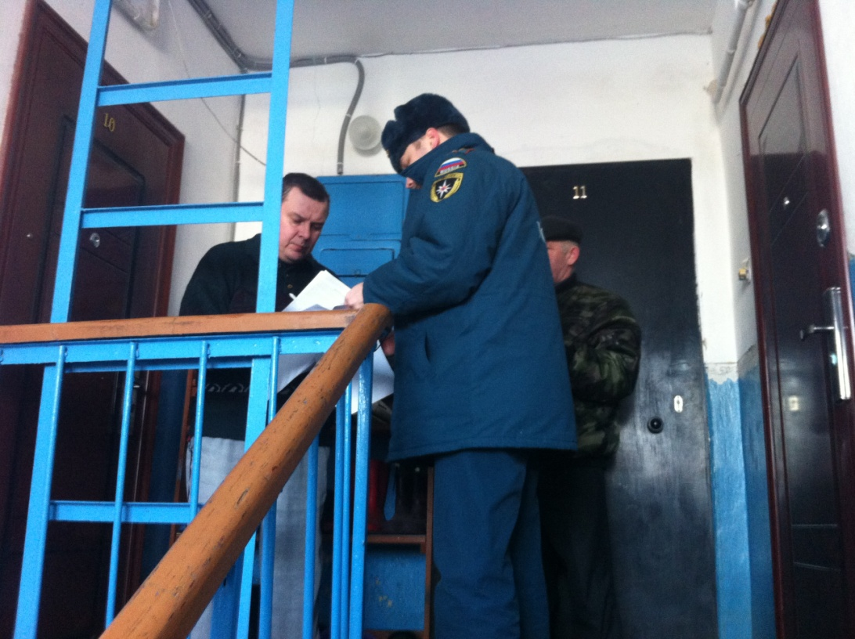

Противопожарные расстояния.

Противопожарное расстояние от хозяйственных и жилых строений на территории садового, дачного и приусадебного земельного участка до лесного массива должно составлять не менее 15 метров.
К рекам и водоемам должны быть предусматрены подъезды для забора воды пожарными машинами.
Расстояния от границ застройки городских поселений до лесных массивов должны быть не менее 50 м, а от застройки сельских поселений и участков садоводческих товариществ - не менее 15 м.
В городских поселениях для районов одно-двухэтажной индивидуальной застройки с приусадебными участками расстояние от границ приусадебных участков до лесных массивов должно быть не менее 15 м.
Расстояние от застройки на территории садоводческих (дачных) объединений до лесных массивов должно быть не менее 15 м.
Главный специалист 28 ОНД по ПМР Казеев Д.А

Противопожарное водоснабжение.

Для обеспечения пожаротушения на территории общего пользования садоводческого (дачного) объединения должны быть предусмотрены противопожарные водоемы или резервуары, при числе участков: до 300 — не менее 25, более 300 — не менее 60 (каждый с площадками для установки пожарной техники, с возможностью забора воды насосами и организацией подъезда не менее двух пожарных автомобилей).
Садоводческие (дачные) объединения, включающие до 300 садовых участков, в противопожарных целях должны иметь переносную мотопомпу; при числе участков от 301 до 1000 — прицепную мотопомпу; при числе участков более 1000 — не менее двух прицепных мотопомп.
Для хранения мотопомп обязательно строительство специального помещения.
Поддержание в постоянной готовности искусственных водоемов, подъездов к водоисточникам и водозаборных устройств возлагается на соответствующие организации (в населенных пунктах – на органы местного самоуправления).
Водонапорные башни должны быть приспособлены для отбора воды пожарной техникой в любое время года.
Использование для хозяйственных и производственных целей запаса воды, предназначенного для нужд пожаротушения, не разрешается.
Старший инспектор 28 ОНД по ПМР Федотовских Е.С.

Пожарные проезды и дороги
Противопожарные расстояния между зданиями и сооружениями, штабелями леса, пиломатериалов, других материалов и оборудования не разрешается использовать под складирование материалов, оборудования и тары, для стоянки транспорта и строительства (установки) зданий и сооружений.
Дороги, проезды и подъезды к зданиям, сооружениям, открытым складам, наружным пожарным лестницам и водоисточникам, используемым для целей пожаротушения, должны быть всегда свободными для проезда пожарной техники, содержаться в исправном состоянии, а зимой быть очищенными от снега и льда.
О закрытии дорог или проездов для их ремонта или по другим причинам, препятствующим проезду пожарных машин, необходимо немедленно сообщать в подразделения пожарной охраны.
На период закрытия дорог в соответствующих местах должны быть установлены указатели направления объезда или устроены переезды через ремонтируемые участки и подъезды к водоисточникам.
инспектор 28 ОНД по ПМР Казаринов П.В.

Общие требования пожарной безопасности.

Временные строения должны располагаться от других зданий и сооружений на расстоянии не менее 15 м (кроме случаев, когда по другим нормам требуются иные противопожарные расстояния) или у противопожарных стен.
Территории населенных пунктов и организаций должны иметь наружное освещение в темное время суток для быстрого нахождения пожарных гидрантов, наружных пожарных лестниц и мест размещения пожарного инвентаря, а также подъездов к пирсам пожарных водоемов, к входам в здания и сооружения. Места размещения (нахождения) средств пожарной безопасности и специально оборудованные места для курения должны быть обозначены знаками пожарной безопасности, в том числе знаком пожарной безопасности “Не загромождать”.
На территориях жилых домов, дачных и садовых поселков, общественных и гражданских зданий не разрешается оставлять на открытых площадках и во дворах тару (емкости, канистры и т. п.) с легковоспламеняющимися и горючими жидкостями, а также баллоны со сжатыми и сжиженными газами.
Для населенных пунктов, расположенных в лесных массивах, органами местного самоуправления должны быть разработаны и выполнены мероприятия, исключающие возможность переброса огня при лесных и торфяных пожарах на здания и сооружения: устройство защитных противопожарных полос, посадка лиственных насаждений, удаление в летний период сухой растительности и другие.
Рекомендуется у каждого жилого строения устанавливать емкость (бочку) с водой или иметь огнетушитель.
На территории сельских населенных пунктов, блок-контейнерных зданий, дачных и садоводческих поселков должны устанавливаться средства звуковой сигнализации для оповещения людей на случай пожара и иметься запасы воды для целей пожаротушения, а также должен быть определен порядок вызова пожарной охраны.
Инспектор 28 ОНД Батуев М.А.

28 Отдел надзорной деятельности по Пермскому муниципальному району
телефон: 294-67-61; e-mail: ond.28@yandex.ru.
тираж: 300 экз.

